# Домашна работа: Дефекти и системи за проследяване на дефекти (Bugs and Bug Tracking Systems)

## На лов за бъгове: Google Home Page

|  |  |
| --- | --- |
| **Бъг** | **Описание** |
| **Бъг #1** | Страницата няма заглавие. |
| **Бъг #2** | Грешен шрифт на България |
| **Бъг #3** | Липсва Advertising |
| **Бъг #4** | How Search Works се повтарят |
| **Бъг #5** | Липсва Business |
| **Бъг #6** | Липсва Privacy |
| **Бъг #7** | Грешен текст I’m feeling lucky |
| **Бъг #8** | Липсва икона за търсене по снимка |
| **Бъг #9** | Грешна икона за микрофон |
| **Бъг #10** | Грешна подредба на текста Images Gmail |
| **Бъг #11** | Грешна подредба на точките |
| **Бъг #12** | Грешно заглавие в таба на страницата |

## 

## На лов за бъгове: Приложението Notepad

Ще разгледаме решението на задачата спрямо Уиндоус 11.

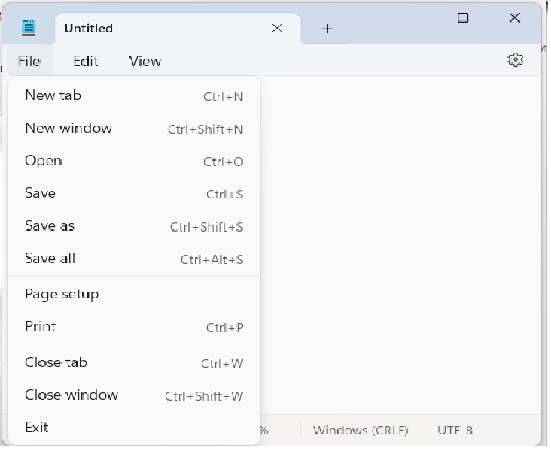

|  |  |
| --- | --- |
| **Бъг #1** | Първо цветово не отговаря |
| **Бъг #2** | Липсва в горния десен ъгъл бутон за скриване |
| **Бъг #3** | Липсва в горния десен ъгъл бутон за намаляване |
| **Бъг #4** | Вместо Format трябва да се замени с VIEW |
| **Бъг #5** | Трябва да се премахне HELP |
| **Бъг #6** | Няма създадени табове |
| **Бъг #7** | В горния десен ъгъл трябва да има монтирана икона за настройки, точно под X |
| **Бъг #8** | Липсва NEW TAB с шорткът |
| **Бъг #9** | Липсва SAVE ALL |
| **Бъг #10** | На OPEN липсва шорткъта |
| **Бъг #11** | НА PRINT липсва шорткъта |
| **Бъг #12** | Липсва CLOSE TAB заедно с Шортката |
| **Бъг #13** | Липсва CLOSE WINDOWS заедно със шорткъта |
| **Бъг #14** | Липсва EXIT |
| **Бъг #15** | 3+Трябва да се премахнат скроловете в ляво и в дясно. |
| **Бъг #16** | Трябва да се добави + за нов таб |

## Докладване на бъгове: Gmail

|  |  |
| --- | --- |
| **Бъг ID** | **GM-001** |
| **Приоритет** | Незабавно |
| **Тежест** | Критична |
| **Възложено на** | Петър Георгиев |
| **Докладвано от** | Даниел Карапандов |
| **Докладвано на**  **(дата)** | 22.07.2024 |
| **Статус** | Нов |
| **Среда** | Windows 11 + Firefox ver. 128 + Chrome 126.0.6478.182 |
| **Резюме** | Всички потребители на Gmail не могат да се логнат |
| **Описание** | Всеки един потребител на електронната поща на Gmail трябва да може да се логне в нея и да извърши проверка на наличните съобщения в личната си поща. Проблемът съществува за всички потребители, когато искат да влезнат през бутона за логване на Gmail, той ги навигира към заглавната страница [www.google.com](http://www.google.com). |
| **Очаквано поведение** | Всички потребители трябва да могат да се логнат и да влезнат в личната си поща. |
| **Реално поведение** | В момента, в който заредите [www.google.com](http://www.google.com) и изберете линка към Gmail и въведете потребителското си име и парола, натискате влезни, сайтът ви пренасочва към заглавната страница на търсачката www.google.com |
| **Стъпки за възпроизвеждане** | 1. Отворете <https://www.google.com/> 2. Изберете горе във вляво Gmail 3. Въведете потребителско име Test и парола Test123 и натиснете бутона влез 4. Бутонът отново ви пренасочва в началната страница на търсачката <https://www.google.com/> |

## Докладване на бъгове: Нулиране на парола

|  |  |
| --- | --- |
| **Бъг ID** | **RP-1** |
| **Приоритет** | Среден – Висок |
| **Тежест** | Среден – Висок |
| **Възложено на** | … |
| **Докладвано от** | Даниел Карапандов |
| **Докладвано на**  **(дата)** | 22.07.2024 |
| **Статус** | Нов / To Do / Open |
| **Резюме** | Имейлът за нулиране на паролата се изпраща два пъти при регистрация през потребителя чрез мобилен телефон |
| **Стъпки за възпроизвеждане** | 1. Отворете <https://www.samplepage.com> от браузъра на мобилния телефон 2. Кликнете върху връзката за регистрация 3. Попълнете всички данни коректни и натиснете бутона за регистрация 4. Влезте във електронната си поща, с която сте се регистрирали в сайта, за да получите имейл за нулиране на паролата. |
| **Реално поведение** | Потребителят получава два пъти един и същи имейл за активиране, когато се регистрира през мобилен телефон |
| **Очаквано поведение** | Потребителят трябва да получава един имейл с линк за активиране независимо откъде се регистрира – мобилен телефон или компютър |
| **Среда** | Андроид 10, браузър Firefox ver. 128 |

## Регистрирация в Atlassian Jira Cloud

*[Приложете снимка на вашия проект за проследяване на бъгове в Jira]*

## Докладване на бъгове: Форма за регистрация

Опишете накратко всички грешки, които сте открили в таблицата по-долу. Добавете снимки, където смятате, че това е необходимо.

|  |  |
| --- | --- |
| **Бъг** | **Описание** |
| **Бъг #1** | Confirm email text is not correct – Must be confirmed Password |
| **Бъг #2** | The clear Form button is not functioning when clicked nothing happens |
| **Бъг #3** | The user can register with a username without the combination of numbers and letters |
| **Бъг #4** | The username is shorter than the minimum requirement of 6 lengths of letters and numbers |
| **Бъг #5** | The username can be only with letters, shorter than 6 signs. |
| **Бъг #6** | The username can be above 12 signs. |
| **Бъг #7** | When the user presses the button create an account it should navigate him to “**You are now logged in“** instead of this it redirect him to **“Thank you for registering”** |

**Регистрирайте всички** открити бъгове в проекта, който сте създали в **Jira**.  
*[Приложете снимки на проекта си за проследяване на бъгове в Jira, така че да се виждат описанията на бъговете]*